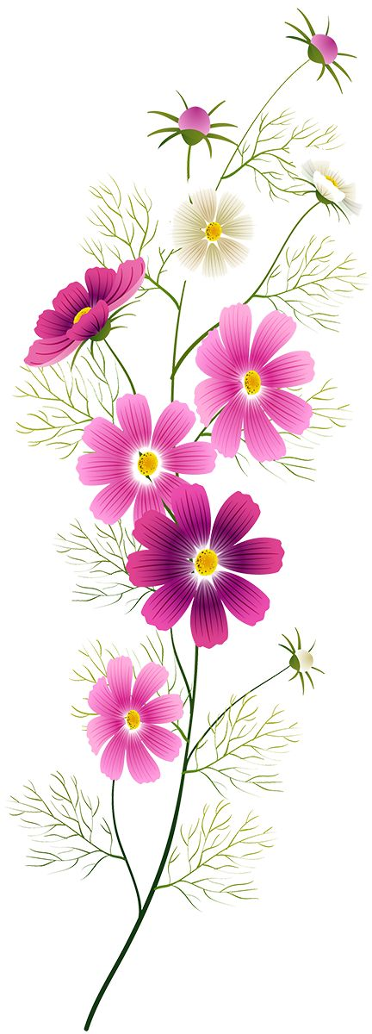Дошкільний навчальний заклад ( ясла- садок) №1 «Дзвіночок»

Комунальної власності Сарненської міської ради

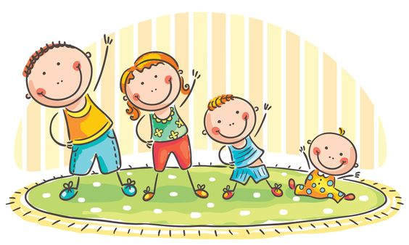

Ділова гра з педагогами

**«Робота ДНЗ по впровадженню здоров'язберігаючих технологій»**

Підготувала і провела

вихователь- фізінструктор ДНЗ :

**Довгопола Л.М.**

2018р

Мета. Підвищувати рівень поінформова­ності педагогів про здоровий спосіб життя, можливості особистісного впливу на фор­мування позитивної мотивації у дітей щодо збереження і зміцнення здоров'я. Стимулювати зусилля для успішного розв'язання оздоровчих завдань. Удосконалювати фахову майстерність педагогів, активізувати їхній творчий потен­ціал, розвивати креативне мислення.

Хідгри

Ведучий.*Ділить педагогів на 2 команди. Педагоги стають в коло і по розрахунку 1-2 діляться на 2 команди, і сідають за столи.*

«Здоровенькібули! Доброго здоров'я! Здорові будьте!», — так часто звертаютьсяодне до одного в Україні, коли вітаються.Щонесуть у собіціпри­вітання? У них усе: тепло, щирість і побажання основного — здоров'я. Слово походить відпраслов'янського«дорвь» — «дерево». Первіснезначенняйогобуло «подібний до дерева». Колись люди, коли говорили «Будь здоровий!», бажали бути міцним, сильним, як дерево.

«Здоров'я дорожче багатства "- стверджував французький письменник Етьєн Рей, який жив в кінці 19 століття. Точно також стверджують і багато хто з нас. Про здоров'я кажуть, про здоров'я сперечаються, здоров'я бажають. З самого раннього дитинства кожен з нас усвідомлює важливість розумного ставлення до свого здоров'я ...

Ведучий: А як ставитеся до свого здоров'я ви, шановні колеги? Продовжіть, будь ласка, фразу: "Шлях до здоров'я - це ..." *(бліц опитування педагогів)*

Ми уточнили, що шлях до здоров'я - це і правильне харчування, систематична рухова активність, відсутність стресових ситуацій і ще багато іншого. Але найголовніше те, що залежить, перш за все, від нас самих.

Ведучий.Здоров'я, за визначеннямВсесвітньоїорганізаціїохорониздоров'я (В003), — це стан повногофізичного, психічного, духовного та соціальногоблагополуччя, а не тількивідсутність хвороб і фізичнихвад. Нова концепціяздоров'ятрактуєйого як стан рівновагиміжадаптивнимиможливостя­миорганізму та умовамисередовища, щопостійнозмінюється.

**Притча про здоров’я**

"Давним-давно, на горі Олімп жили боги. Стало їм сумно, і вирішили вони створити людину і заселити планету Земля. Довго думали вони, якою має бути людина. Один з богів сказав: "Людина повинна бути сильною", інший сказав: "Людина повинна бути здоровою", третій сказав: "Людина повинна бути розумною". Але один з богів сказав так: "Якщо все це буде у людини, вона буде подібна до нас". І, вирішили вони заховати головне, що є у людини - її здоров'я. Стали думати, вирішувати - куди б його заховати? Одні пропонували заховати здоров'я глибоко в синє море, інші - за високі гори. Як ви думаєте, куди сховали боги здоров'я?

Один з богів сказав: "Здоров'я треба заховати в самій людині". Так і живе з давніх часів людина, намагаючись знайти своє здоров'я. Так от не кожен може знайти і зберегти безцінний дар богів! Значить, здоров'я- виявляється заховане і в мені, і в кожному з нас і в кожній дитині.

**Ведучий.**Гадаю, всі погодяться, що дуже приємно почуватися здоровим, бадьорим і веселим! Адже, як говорили стародавні греки: «У здоровому тілі — здоровий дух». Чимало прислів'їв і при­казок про здоров'я склав і український народ.

**Ведучий.**Народна мудрість допомагає формувати у дошкільнят уявлення про навколишній світ і себе у ньому, зокрема й про здоров'я. Прислів'я та приказки варто пропонувати дітям у різних видах роботи.

**Варіант.**Педагоги дістають початок прислів'я, яке потрібно самим закінчити.

**Ігрова вправа «Закінчіть прислів'я про здоров'я»**

**1. У здоровому тілі... *(здоровий дух, здорова душа).***

**2.Здоров'я маємо — не дбаємо,... *(а втративши — плачемо).***

**3. Весела думка —... *(половина здоров'я).***

**4. Без здоров'я ... *(нема щастя).***

**5. Без здоров'я ніщо ... *(людині немиле).***

**6. Бережи одяг, доки новий, ... *(а здоров'я — доки молодий).***

**7. Усе можна купити, а ... *(здоров'я — ні).***

**8. Здоров'я дитини — ... *(багатство родини).***

**9. Було б здоров'я, а ... *(все інше буде).***

**10. Здоров'я — ... (найдорожчий скарб).**

**11.Як про здоров'я дбаєш** —.....**(так і маєш)**

**12.Бережи одяг, доки новий, а здоров'я** — **.....(доки молодий).**

1. **Той здоров’я не цінить, -…….(хтохворим не був)**

**Інтерактивна вправа «Весела фізкультхвилинка»**

**Ведучий.**Усі знають, що сидячий спо­сіб життя не на користь здоров'ю. Слід навчитися самим і навчити дітей чергувати розумове навантаження з активним відпо­чинком, фізичною роботою. Серед малих форм активного відпочинку — динамічні паузи, фізкультхвилинки. Пропоную учас­никам

придумати і показати цікаву фізкультхвилинку;

**Психогімнастика «Кольорове дихання»**

**Ведучий.**На здоров'я людини вели­кий вплив мають кольори: одні — стиму­люють, зміцнюють, активізують нервову систему, інші навпаки — пригнічують її діяльність. Зараз ми виконаємо психо- гімнастику, яка допоможе позбутися тривоги, страху, поганого настрою. Але спочатку кожен з вас має визначити для себе, який саме колір вам зараз потрібний.

Сядьте якомога зручніше. Уявіть синє небо, засіяне зорями. Оберіть одну зірочку — вона тепер належить вам. Виберіть колір, необхідний для зцілен­ня. «Увімкніть» зірочку, нехай вона засвітиться цим кольором. Кольоровий промінь широкий, він все довкола запо­внює своїм сяйвом. Вдихніть на раз- два-три, уявляючи, що ви вдихаєте кольорове повітря. Воно, проникаючи через ніс, заповнює все ваше тіло. Спробуйте побачити та відчути це. Вдихати бажано саме носом. Затримайте дихання, порахувавши до трьох. Видихніть на раз-два-три. Ще двічі повторіть дихальний цикл.

**Ведучий:** А зараз ми перевіримо ваші знання по фізкультурно- оздоровчій роботі.

**Методичний ринг «З фізкультурою ми дружимо»**

**Запитання:**

1. Яка тривалість фізкультурних занять на прогулянках? *(така сама, як і занять у залі, за холодної днини може продовжуватися на п‘ять хвилин).*
2. Дійовим способом оптимізації рухового режиму дошкільнят є фізкультхвилинки та фізкультурні паузи. Назвіть основну відмінність між ними. *(фізкультхвилинки вводяться до занять, фізкультурні – перерва між заняттями).*
3. З якого віку проводиться гімнастика після денного сну? (*її проводять у всіх вікових групах. Гімнастика після денного сну знімає залишки гальмування в корі півкуль головного мозку й налаштовує дитячий організм на активну та продуктивну діяльність… Для проведення в дитячому садку доцільні такі її види: гігієнічна гімнастика після денного сну; повітряні ванни в русі; коригуюча гімнастика.*

*Гігієнічна гімнастика після денного сну – входить загально розвивальні вправи на різні м‘язові групи.*

*Повітряні ванни в русі – це передбачає поступове зниження температури повітря у приміщенні.*

*Коригуюча – проводиться задля корекції порушень постави та плоскостопості.*

1. Ви розучили з дітьми рухливу гру, коли доцільно її повторити? *(нові ігри повторюються з дітьми всіх вікових груп 3 -4 дні підряд, вводиться нова гра щотижня)*
2. Скільки рухливих ігор слід планувати на прогулянці? (*не менше трьох рухливих ігор).*
3. З якого віку проводяться дитячий туризм? *(з другої молодшої групи).*

**Гра «Правда чи міф»**

Ведучий називає якусь думку щодо здоров'я, яка є поширеною у суспільстві. Учасник, на якого вказує ведучий, має сказати: правда це чи міф.

* Займатися фізкультурою — це справа молодих і здорових. *(Міф)*
* Сонце може бути і шкідливим, і корисним. *(Правда)*
* Найбільше впливає на зміцнення і збереження здоров'я спосіб життя людини. *(Правда)*
* Здоров'я людини залежить від медич­ного обслуговування. *(Міф)*
* Курець завдає шкоди тільки собі. *(Міф)*
* В алкоголіків знижується розумовий потенціал. *(Правда)*
* Сигарети і пиво роблять із хлопців справжніх чоловіків. *(Міф)*
* Заняття спортом знижує ризик захво­ріти. *(Правда)*
* Чим їжа жирніша, тим корисніша. *(Міф)*

**Ведучий.**У своїй роботі для того, щоб діти були здорові , я використовую як традиційні, так і нетрадиційне методи оздоровлення.Одним із нетрадиційних видів обладнання є нещодавно придбані, завдячуючи Аллі Василівні, м’які модулі,які використовую. А зараз, ми теж з вами поринемо в дитинство. *(Ходьба по нетрадиційному фізкультурному обладнанні)*

**Ведучий.**За даними В003, стан здоров'я людини майже на 50% зале­жить від способу її життя, десь на 20% — від генетичних чинників та екології і лише на 10% — від медичного обслуговування. Отже, ні природні задатки, ні стан еколо­гії, ні мережа медичних закладів не можуть забезпечити достатній рівень здоров'я особистості. І лише сама люди­на здатна стати тією дієвою серцевиною власного життя, від якої залежить стан її здоров'я.

**Вправа**

**«Складаємо кодекс здоров'я»**

**Ведучий.**Підсумовуючи все сказане на сьогоднішнійділовій грі, пропоную створити «Кодекс здоров'я», який ви роз­містите у своїх групах, роздасте батькам і самі будете його дотримуватися.

**Кодекс здоров'я**

* Пам'ятай: здоров'я — не все, але все без здоров'я — ніщо!
* Твоє здоров'я потрібне не тільки тобі, а й тим людям, яким ти потрібен.
* Здоров'я — не тільки фізична сила, а й душевна рівновага.
* Хочеш бути здоровим — подружися з фізкультурою, чистим повітрям, здоро­вою їжею.
* Сонце нам — друг, а ми всі — друзі сонця. Але не жартуй з його промінцями: засмагання не має стати згоранням на сонці.
* Хоча б інколи ходи по землі босо­ніж — земля дає нам силу, відводить з тіла зайву електрику і магнетику.
* Вчися правильно дихати — діафрагмально, спокійно, неглибоко, рівномірно.

**Ведучий.** Пам'ятайте: провідна роль щодо збереження, зміцнення здоров'я і виховання здорового способу життя дітей належить дорослим. Бажаю всім вам завжди бути здоровими, робити все для цього і бути взірцем здорового способу життя для дітей.

**Ведучий.Шановні друзі!**

Я, як інструктор по фізкультурі бажаю Вам взяти із собою у життєву

дорогу думки і поради Мудрих.

Ростіть здоровими своїх дітей та плекайте власне здоров'я!

***Пам 'ятайте!***

* Здоров'я - мудрих гонорар.
* Здоров'я - не все, але все без здоров'я - ніщо!
* Здоров'я не тільки фізична сила, але й душевне милосердя.
* Здоров'я погрібне не тільки Вам, але й людям, яким Ви зобов'язанні допомагати.
* Здоров'я цс Ваша здатність задовольняти в розумних межах свої потреби.
* Здоровій людині потрібний не тільки хліб, але й духовна їжа: не хлібом єдиним живе людина.
* Здоров'я це фізична досконалість тіла: немає нічого красивішого ніж людське тіло.
* Здоров'я це духовна культура людини: віра, надія, любов і доброта.
* Здоров'я - це соціальна культура людини, культура людських стосунків.
* Здоров'я - цс любов і повага до людей: ставтеся до інших так, як би Ви хотіли, щоб ставилися до Вас.
* Здоров'я - це любов і бережливе ставлення до природи: природа - не брат і не сестра, а батько і мати людства.
* Здоров'я - це раціональний стиль і спосіб життя, гігієнічна культура.
* Якщо бажаєте бути здоровими - дружіть із фізичною культурою, чистим повітрям, здоровою їжею: користуйтесь всіма благами, але нічим не зловживайте.
* Здоров'я - це мудрість міри в усьому.
* Бути здоровим означає бути вимогливим до себе, звільнити свій мозок від психічної отрути: злості, заздрощів, жадібності, спокуси поганих вчинків і звичок.

Мудрець сказав: "Моє вчення просте й у сутність його легко проникнути. Воно полягає у тому, щоб любити ближнього, як самого себе ".

Здорові усміхнені діти – результат нашої праці,

ми працюємо за принципом:

«Граючи – оздоровляти, граючи – розвивати, граючи - навчати» .

**Будьте завжди здорові!**